10 РОДИТЕЛЬСКИХ ФРАЗ, КОТОРЫЕ ОБИЖАЮТ ДЕТЕЙ
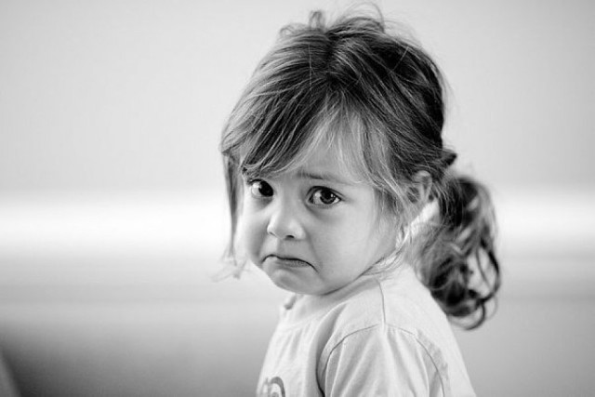
Давая себе слово никогда не произносить бессмысленные и травмирующие, стандартные «воспитательные» слова, мы порой обнаруживаем себя именно в такой ситуации. Вряд ли родительских клише можно полностью избежать — важнее вовремя спохватиться. Это неполный, но уже довольно неприятный список выражений. Нет, мы не хотим их употреблять — они сами вылезают из нас в моменты стресса, неопределенности или крайней занятости.

10 родительских выражений, которые ненавидят дети:
1. Посмотрим…
Звучит в ответ на предложение сходить в кино, поехать на выходные в гости или почитать на ночь книжку. Означает всегда только «нет», но дает ложную надежду на другой ответ.
2. Сейчас!
Обманный маневр. В реальности «сейчас» наступает через час, через месяц, а то и вовсе никогда.
3. Нет — значит, нет…
Бессмысленное тождество — заменяет собой объяснение, почему именно «нет», и делает дальнейший диалог невозможным.
4. Есть такое слово — «надо»
Естественное продолжение родительских риторических упражнений. Отсылает к аксиоме, которой на самом деле не существует.
5. Как ты сам-то думаешь?
Как и в предыдущих случаях, вопрос риторический. Предполагается, что ребенок дает «правильный» ответ или выслушивает его от старших. Тут нет места для раздумий.
6. Как тебе не стыдно! (продолжение: …ты же старшая, ты же девочка, ты же мальчик и т. п.)
Как будто чувство стыда должно зависеть от возраста или пола.
7. Делай, как хочешь
Коварное обещание свободы — на самом деле представляет серьезную угрозу будущей самостоятельности. Предполагается: «Все равно ты сделаешь неправильно». И это снова отказ что бы то ни было обсуждать.
8. Не надо думать, что ты самый умный
Не говоря уже о том, что эта фраза резко понижает самооценку, она еще и относится к разряду взаимоисключающих. Вариант: «Ну, ты же взрослый, умный парень…»
9. Не выдумывай!
Мало того, что тебе не верят, — еще и предлагают всегда оставаться в рамках повседневной логики.
10. Вырастешь — поймешь
Ну что тут сказать? Полный отказ не только в объяснении, но и вообще в способности ребенка понимать.

